資料１-1

広島県生物多様性地域戦略（素案）

平成 年 月
広島県

目 次
第一部 基本計画編
- 戦略の策定に当たって
１ 戦略策定の背景
- なぜ生物多様性が必要なのか
- 国際社会とわが国の動向
- 広島県の動向
２ 戦略の位置付け
３ 生物多様性の重要性
- 生物多様性とは
- 生物多様性からの恩恵（４つの生態系サービス）

- 生物多様性を取り巻く現状と課題
１ 広島県の生物多様性の現状
    - 自然環境の概要と特徴
    - 土地利用の状況
    - 希少種の生息・生育状況
    - 里海・里地・里山
２ 広島県における生物多様性の恵み
- 物質の供給サービス
- 調整サービス
- 文化的サービス
- 基盤サービス

３ 生物多様性を脅かす危機
- 人間活動や開発行為による危機
- 自然に対する人間活動の縮小・撤退による危機
- 人間により持ち込まれたものによる危機
- 地球環境の変化による影響

４ 課題の整理
- 生物多様性を支える基盤に関する課題
- 生物多様性の重要性・必要性についての県民の理解不足
- 行政や保護団体の取り組みの限界
- 保護に関する相談窓口や情報提供体制の未整備

- 生物多様性の保全に関する課題
- 生物多様性に関する情報の不足
(ア)野生生物の生息・生育状況に関する情報不足
(イ)外来種の情報不足
(ウ)地球環境の変化による影響の情報不足
- 絶滅のおそれのある種の保護
(ア)希少種の密猟・盗掘，生息・生育地の脆弱性
(イ)里地・里山の管理不足による遷移の進行
(ウ)移入種の分布拡大
ウ 土地利用区分毎の保全の課題
（３）生物多様性の恵みの持続可能な活用に関する課題
- 人の営みの生態系への負荷の軽減
- 野生鳥獣との軋轢の解消
- 生物多様性の恵みが保全につながっていないこと

- 基本理念と目標
１ 生物多様性地域戦略の対象とする区域及び目標期間
２ 基本理念
３ 目標と戦略
- 目標１ 生物多様性の重要性を認識し，多様な主体の参画により保全活動する社会
- 目標２ 生物の多様性を把握し，豊かな生命のつながりを保全する社会
- 目標３ 生物多様性がもたらす恵みを将来の世代にわたって分かち合う社会

第二部 行動計画編
第一章 行動計画
目標１ 生物多様性の重要性を認識し，多様な主体の参画により保全活動する社会
戦略１ 県民の生物多様性に関する理解を促進し，保護意識を醸成する
行動計画１ 生物多様性に関する理解の推進，自然とのふれあい増進
行動計画２ 生物多様性に関する環境学習の推進
戦略２ 多様な主体の参画と協働による生物多様性保全活動の体制を整備する
行動計画３ 多様な主体の連携及び保全活動を支援する体制の整備，人材の育成・確保
目標２ 生物の多様性を把握し，豊かな生命のつながりを保全する社会
戦略３ 生態系やそれを構成する生物の現状を把握する
行動計画４ 生態系や野生生物の生息生育状況のモニタリング・移入種の生息生育状況についての情報把握，地球温暖化の影響の把握
行動計画５ 科学的情報に基づく順応的管理体制の整備
戦略４ 絶滅のおそれのある野生生物や重要な生態系を保全する
行動計画６ 絶滅のおそれのある種の保護
行動計画７ 重要な生息・生育地の保全及び再生
行動計画８ 移入種の分布拡大防止による生態系及び地域個体群の保護
戦略５ 生物多様性に配慮した土地利用を図る
行動計画９ 土地利用区分ごとの保全
ア 原生的な自然環境
イ 農地，森林
ウ 里地里山，草原，湿地，ため池
エ 都市
オ 河川
カ 干潟，里海（瀬戸内海）
行動計画10 生態系のつながりの確保のための関連施策の相互連携
目標３ 生物多様性がもたらす恵みを将来の世代にわたって分かち合う社会
戦略６ 環境負荷を抑え，生物多様性の恩恵の持続可能な利用を図る
行動計画11 生物多様性に配慮したライフスタイル転換の促進
行動計画12 農林水産業における生物資源の持続可能な利用の促進
行動計画13 バイオマス資源等の持続可能な利用の促進
戦略７ 人と野生鳥獣の調和的共存を図る
行動計画14 野生鳥獣の適正管理
行動計画15 人と野生鳥獣の軋轢の解消
戦略8 生物多様性の恵みを再評価し，新たな価値を創造する
行動計画16 里山・里海ツーリズム等の促進

- 計画の推進
１ 各主体の役割
２ 各主体の配慮指針
３ 計画の推進体制
４ 庁内の推進体制
５ 計画の進行管理

第一部
基本計画編
第一章 戦略の策定にあたって
１ 戦略策定の背景

（１）なぜ生物多様性が必要なのか

ア 人類は生物多様性の上に成り立っている
約40億年前の生命の誕生以来，生物は進化し，現在，地球上には様々な生物が存在しています。また，これらの生物を取り巻く様々な自然環境との相互作用によって，様々な生態系が形成されています。人類は，このような生物の多様性がもたらす恵みを享受することにより生存しており，生物の多様性は人類存続の基盤となっています。また，地域における生物の多様性は，それぞれの地域の文化の多様性も支えています。

イ 生物多様性は危機に追い込まれている
このように，かけがえのない生物の多様性ですが，人間が行う開発等による種の絶滅や生態系の破壊，過疎化など人間活動の縮小による里山の荒廃，外来種などの持ち込みによる生態系のかく乱，さらには地球温暖化の影響などにより，生物の多様性は今，大きな危機に瀕している状況にあります。
生態系は自然の回復力が機能している間は恒常性を保つことができますが，平成22年5月に生物多様性条約事務局が公表した地球規模生物多様性概況第3版によると，転換点を超えた作用を受けると不可逆的な変化をおこし，元の状況に戻すことができなくなると言われています。そのような状態になると人が生態系から受けるサービスは著しく劣化し，ひいては人間の存続基盤そのものが危ぶまれるおそれがあります。

ウ 広島県には多様な生物の生息・生育基盤がある
私たちの住む広島県の県土は，北部の千メートル級の山々が連なる中国山地の積雪地帯からそれに続く高原，盆地，台地，そして南部の温暖な瀬戸内海沿岸地域と島しょ部から成っています。このように様々な環境を有することなどから，本県には北方や南方，大陸に由来する種，氷河期の生き証人ともいうべき種，限られた場所で固有な種に分化したと考えられる種など，多様な生物が数多く生息・生育しています。

エ 私たちは生物多様性を保全する責務がある
私たちは，このような県土の多様な生息・生育基盤とそこに生息・生育する生物の多様性を，私たち共通の財産として保全し，それがもたらす恵みを将来にわたって享受できるよう，次の世代に引き継いでいく責任があります。私たちは，それぞれの役割の中で，生物の多様性を保全する取り組みを推進していかなくてはなりません。

オ 生物多様性の恩恵を持続可能な利用としていくために
私たちは生態系の一員であり，生物の多様性がもたらす恵み（生態系サービス）を享受することにより生存しています。生態系は多種多様な生物が互いにネットワークを形成しながら成り立っていますが，生態系が健全な状態で維持されることによって生態系の持つサービス機能が発揮されます。しかしその一方で，生物の多様性は今，大きな危機に瀕している状況にあります。多様な生物が数多く生息・生育する広島県に住む私たちは，生物の多様性の重要性を再認識し，それを保全する取り組みを推進していかなくてはなりません。このような保全活動により，生物の多様性を次の世代に引き継ぎ，利用することが可能となります。保全と利用は車輪の両輪です。生態系の一員として恩恵を享受することで重要性が認識され，保全に対する意識が高まります。

図表1-1- 生物多様性保全のサイクル
生物多様性の恩恵の重要性を認識

生物多様性の持続可能な利用

生物多様性の保全

生態系のサービス機能の発揮

（２）国際社会とわが国の動向

生物多様性への対応の動向
生物多様性への対応は，平成4年（1992年）にケニアのナイロビで開催された国連環境計画の会合で「生物多様性条約」が採択され，同年の地球サミットで条約加盟の署名が行われたことから始まりました。平成14年（2002年）にオランダのハーグで開催されたCOP6では，「現在の生物多様性の損失速度を平成22年（2010年）までに顕著に減少させる」という「2010年目標」が設定されました。また，国連環境計画により平成17年（2005年）に公表された「ミレニアム生態系評価」では，生態系からの恵みを4つの「生態系サービス」として整理し，その重要性を示しました。
わが国においては，平成７年に「生物多様性国家戦略」が策定され，以後，平成22年まで4回の改定が行われています。また，平成20年には「生物多様性基本法」が制定され，生物多様性地域戦略の策定等について規定されました。

ＣＯＰ１０
平成22年（2010年）に名古屋で開催された生物多様性条約第10回締約国会議（COP10）では，長期目標，短期目標，個別目標から成る「愛知目標（愛知ターゲット）（2011-2020）」や，遺伝資源へのアクセスと利益配分（ABS）などが盛り込まれた名古屋議定書のほか，二次的な自然環境における生物多様性の保全とその持続可能な利用の両立を目指す「SATOYAMAイニシアチブ」などが議決されました。

図表1-1- 生物多様性に関する世界と日本，広島県の動向

（３）広島県の動向

広島県野生生物の種の保護に関する条例
本県の貴重な野生生物の種の保護を図り，絶滅を防止し，保存することにより，これを県民共通の資産として次代に継承するため「広島県野生生物の種の保護に関する条例」を制定し，平成6年に公布しました。この条例により，指定された11種の野生生物種は，その捕獲の禁止や捕獲・採取の届出が義務付けられています。

レッドデータブックひろしま
本県には9,327種の動物，5,987種の植物の合計15,314種の生き物の生息・生育が確認されています。このうち貴重な野生生物については，絶滅の恐れのある野生生物をリストアップして現状をとりまとめた「広島県の絶滅の恐れのある野生生物－レッドデータブックひろしま－」を平成7年に発刊し，平成15年の改訂を経て，平成24年に「レッドデータブックひろしま2011」を発刊しています。

広島県環境基本条例と広島県環境基本計画
本県では，平成7年に「広島県環境基本条例」を制定し，平成9年に同条例に基づく「第1次広島県環境基本計画」を策定しました。その後，平成15年に「第2次広島県環境基本計画」を，平成23年に「第3次広島県環境基本計画」を策定しています。「第3次広島県環境基本計画」では，「今日的な5つの課題」のひとつとして「身近な自然・野生生物種の減少（生物多様性の危機）」を挙げ，これらの課題に対応し，「基本理念を実現する5つの施策」のひとつとして「生物多様性の保全」を挙げています。広島の豊かな「生物多様性の保全」の目指す姿（将来像）として，次の2点を挙げています。
- 県民一人ひとりが，生物多様性の重要性を認識し，日常的にその恵みを享受できる，自然と人との共生社会が構築されています。
- 中国山地及び瀬戸内海などの環境や野生動植物の生息・生育空間が保全され，多種多様な野生生物が生息・生育し，自然と気軽にふれあえる場が身近に確保されています。
さらに，「生物多様性の保全」の主な施策として，次の5点を挙げています。
- 生物多様性地域戦略策定の検討
- 生物多様性保全を支える基盤づくり
- 生物多様性保全のための条例等の見直しの検討
- 生物多様性の県民への周知
- 地域における人と自然との関係の再構築

２ 戦略の位置付け

生物多様性基本法に基づく地域戦略として
本戦略は，生物多様性基本法第13条で定められている広島県の生物多様性地域戦略として位置付けられるものです。
生物多様性地域戦略の策定等（第13条）
１ 都道府県及び市町村は，生物多様性国家戦略を基本として，単独で又は共同して，当該都道府県又は市町村の区域内における生物の多様性の保全及び持続可能な利用に関する基本的な計画（以下「生物多様性地域戦略」という。）を定めるよう努めなければならない。

広島県環境基本計画の個別計画として
本戦略は，「第3次広島県環境基本計画」を上位計画とし，その基本理念である「環境にやさしい広島づくりと次代への継承」を実現するための施策「生物多様性の保全」を推進する個別計画として位置付けられるものです。

図表1-2- 第3次広島県環境基本計画の基本理念・施策体系
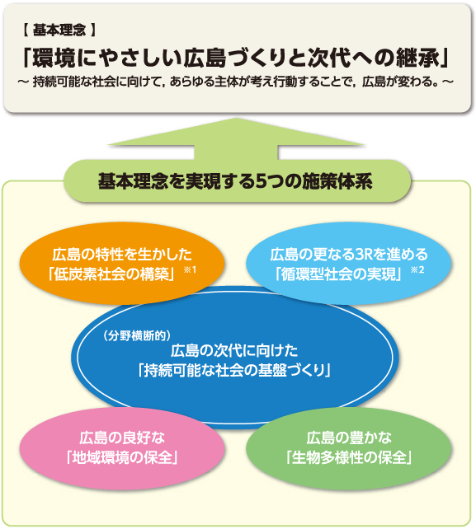
資料：第3次広島県環境基本計画（広島県．平成23年）

生物多様性に係る施策を体系的にまとめたものとして
本戦略は，本県における生物多様性の保全及び持続的な利用に関する基本方針や，総合的かつ計画的に講ずべき施策等を体系的に定めたものです。
３ 生物多様性の重要性

（１）生物多様性とは

ア 「つながり」と「個性」
生物多様性とは，「つながり」と「個性」のことです。「つながり」とは，食物連鎖や共生関係，生態系のつながりなど，生きもの同士のつながりや世代を超えた命のつながりのことです。また，日本と世界，地域と地域，炭素や水の循環などを通した大きなつながりもあります。「個性」とは，様々な種があること，また同じ種であっても個体それぞれが少しずつ違うことや，それぞれの地域に特有の生態系があることをいいます。また，それが地域の文化と結びついて地域に固有の風土を形成していることでもあります。
「つながり」と「個性」は，長い進化の歴史により創り上げられてきたものであり，一度失われると再生できないものが多くあります。こうした側面を持つ「生物多様性」が，様々な恵みを通して地球上の命と暮らしを支えています。

イ ３つの多様性
生物多様性条約では，生物多様性を「すべての生物の間に違いがあること」と定義し，①生態系の多様性，②種間（種）の多様性，③種内（遺伝子）の多様性という3つのレベルでの多様性があるとしています。

生態系の多様性
生態系の多様性とは，松永湾などの干潟，宮島の弥山や比婆山などの原生林や中山間地域の里山林，人工林などの森林，八幡湿原や世羅台地の湧水群などの湿地，雲月山などの草原，太田川や江の川，芦田川などの大小の河川など，それぞれの地域に様々なタイプの自然が特徴を持って存在していることをいいます。

種の多様性
種の多様性とは，中国山地から瀬戸内海まで広がる本県には様々な地形があり，寒冷地から温暖地まで多様な気象条件もあって，様々な野生生物が生息・生育している状況のことをいいます。

遺伝子の多様性
遺伝子の多様性とは，同じ種でもタイプの違う遺伝子を持つことをいいます。「広島菜」，「観音ねぎ」，「矢賀ちしゃ」や「小河原おくら」などの広島県の伝統野菜は遺伝子の多様性から生まれたものです。
（２）生物多様性からの恩恵（４つの生態系サービス）

私たちは，生態系の働きでつくりだされた多くの恵みを受けています。国連環境計画が平成7年（2005年）に公表した「ミレニアム生態系評価」では，生態系からの恵みを次の4つの「生態系サービス」として整理し，その重要性を示しています。生態系サービスの低下は，近年顕著となっており，生物多様性の保全によりその劣化をくいとめなければなりません。

供給サービス
物質の供給サービスとは，食料や水，燃料や繊維，遺伝子物質や生化学部質など生態系が生産するもののことをいいます。これらは私たちの衣食住に不可欠なものです。本県の特産品である広島菜やカキなどの農産物や海産物，酒都西条の日本酒など，いずれも生物多様性の恵みです。食品だけでなく，福山の琴や熊野の筆，府中の家具や広島の仏壇など，工芸品にも生物由来のものを材料とするものがたくさんあります。

調整サービス
調整的サービスとは，気候の調節や洪水の防止，土壌侵食の抑制や自然災害の防護，疾病の予防や病虫害の抑制など，生態系のプロセスの制御により得られる利益のことをいいます。本県の地質は，風化花崗岩の真砂土で構成される地域が多く，崩壊しやすいため災害予防は重要な課題となっています。健全な森林が維持されることによりにより土壌侵食や洪水が抑制されるなど，私たちは大きな恩恵を受けています。

文化的サービス
文化的サービスとは，精神的・審美的価値や保健休養・レクリエーションなどの生態系から得られる非物質的な利益のことをいいます。宗教性や象徴性を持つこれらは精神的な側面から私たちの生活を豊かなものにしてくれます。本県には，世界遺産である厳島をはじめ，国立公園である瀬戸内海，国定公園である西中国山地，比婆道後帝釈など豊かな自然環境に育まれた地域があり，これらは私たちに無形の恩恵を与えてくれます。

基盤サービス
基盤的サービスとは，土壌を形成したり，栄養塩の循環や一次生産を行なったりする他の生態系サービスの基盤となるサービスのことをいいます。具体的には，植物が光合成で酸素や有機物を作り，作り出された有機物は様々な生物の体を通して環境中を循環し，最後は分解して無機物となり大気や土壌に帰ることをいいます。基盤的サービスは，前述の3つのサービスを支える基礎となるものです。

第二章 生物多様性を取り巻く現状と課題
１ 広島県の生物多様性の現状

（１）自然環境の概要と特徴

ア 位置
本県は，中四国地方のほぼ中央に位置し，県の北部は中国山地の脊梁部を隔てて島根・鳥取・岡山の３県に，東部は吉備高原に沿って岡山県に，西部は西中国山地を境に山口県・島根県に隣接し，南部は瀬戸内海に面し，芸予諸島等の大小138もの島々を挟んで，四国の愛媛・香川両県と相対しています。県土は東西約132km，南北約119kmに及び，面積は8,479.03km²です。最高標高点は，安芸太田町戸河内の恐羅漢山1,346.4mです。

イ 地形
本県は，中国山地の南斜面を占め，県内のほとんどは低い山地となっています。南部が面する瀬戸内海は，典型的な沈水海岸で，多くの島を有し，海岸線は屈曲に富んでいます。
本県の地形の特徴は，3段の階段状の山地によって構成されていることです。すなわち，中国山地の高位面（脊梁山地面：標高1,000m以上），中位面（吉備高原面：標高400～700m），低位面（瀬戸内面：標高250m以下）の3段の隆起準平原です※。隆起準平原は，河川の侵食作用によって地表が川底近くまで削られてできた緩やかな起伏の地形です。
このような侵食小起伏面に加え，古い地質時代の断層構造線に沿って北東－南西方向および西北西－東南の直線的な谷・山列が発達し，これらが組み合わさって菱形の地形配列が形成されています。また，このような谷に沿って，太田川，江の川，芦田川の3つの大きな河川とその支流が流れています。これらの河川の水は様々なかたちで人々に利用されており，沿川には発電や農業用の多くの堰があり，流水を迂回された区間においては水量が少なくなっています。
本県の地形は，新生代第三紀以降の曲隆運動に第四紀以降の氷河性海水準変動が加わって形成されました。第四紀更新世ヴェルム氷期（約1万～7万年前）には，海面は現在より最大で約140m低下し，陸化した瀬戸内海はナウマンゾウなどが群生する原野で，この頃の氷河期の遺物となる生き物も県内に見られます。瀬戸内海は，第四紀洪積世の終わり頃の約8,000年前，瀬戸内盆地の沈下と後氷期の海面上昇により形成され，その後に沖積平野が瀬戸内海沿岸に発達しました。約5,000年前の縄文海進では，海面は現在より6m高く，広島湾では太田川の上流約20kmまで海岸線でした。
ウ 地質
本県の地質は，地質構造上は西南日本内帯に属し，中生代白亜紀の流紋岩類と花崗岩類が広い面積を占めています。その代表的なものとして，県全域に分布する高田流紋岩や，県南部に分布する広島花崗岩があります。広島花崗岩地帯では，表土はこれが風化した「真砂土」で覆われています。
古生代の地層は，県東部に発達し，庄原市の帝釈峡では石灰岩が卓越するほか，粘板岩やチャートも分布しています。新生代の地層は，第三紀中新世の塩町層と備北層群が県中・東部に分布しています。第四紀更新世の地層は，礫層が山間部や丘陵地に見られるほか，ゾウやシカの化石が瀬戸内海の海底から採取されています。また，第四紀には，玄武岩の噴出により世羅台地等で鐘状火山や溶岩台地が形成されました。

エ 気候
本県の気候は，北に中国山地，南に四国山地にはさまれた地形により，全体的には夏・冬の季節風の影響を受けにくく，降雨量が少なく，晴天が多い瀬戸内海気候です。瀬戸内海沿岸部では平均気温は16℃前後，年間降水量は1,200mm前後であるのに対し，県北の中国山地では平均気温は約5℃低い11℃前後，年間降水量は約2倍の2,400mm前後，積雪も1m以上におよぶ地域もあり，地域により大きく差があります。
平成23年の気候は，広島市では年平均気温16.2℃，年降水量1,502.0mmであるのに対し，県北部の庄原市では年平均気温12.5℃，年降水量1,466.5mmでした。豪雪地帯である北広島町八幡の年降水量は2,541.5mmでした。
図表2-1- 広島市と庄原市の気象
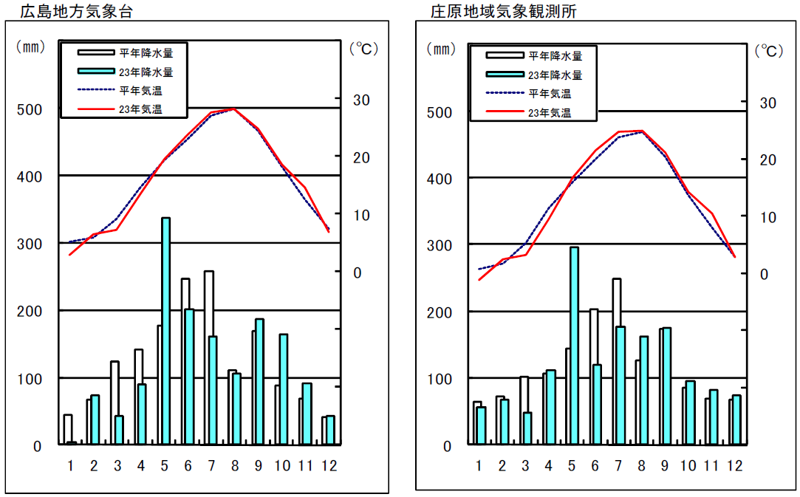
資料：広島県の気象 平成23(2011)年報（広島地方気象台）
オ 植物
本県の本来の自然植生は，「イ 地形」で述べた3段面に沿って植生帯が形成され，高位面では冷温帯落葉広葉樹林であるブナ林域，その下の標高700～900mではイヌブナやシデ林，中位面ではシラカシ林域およびモミ・ツガ林域，低位面では暖帯常緑広葉樹林であるシイノキ林域が分布しますが，これらの植生は現在ほとんど残っていません。
本県の植生の大部分を占める代償植生は，二次林として発達したアカマツ林が約70％を占めていましたが，いわゆるマツクイムシ（マツノザイセンチュウ）により，現在はアラカシやコナラなどの広葉樹林に替わっています。内陸部ではコナラ，アベマキなどの落葉広葉樹林が，保水力の高い古生層地帯の太田川水系の山地ではスギ，ヒノキの植林地が発達しています。また，山麓には竹林が見られるようになりました。
土地条件によって特徴的な植生を形成しているものとして，帝釈峡などの石灰岩地帯，東城猫山など蛇紋岩地域，三段峡などの渓谷の岩峰・岩壁，瀬戸内海沿岸の海岸・塩沼地，太田川水系の河岸や渓谷，八幡高原などの湿原，西条盆地の池沼などがあります。
わが国には大陸系の要素を残す遺存種といわれる植物群があります。第四紀の氷河期に朝鮮半島と陸続きになり分布を拡大した「阿哲要素※」と，系統的に古い要素が残っている「襲速紀（ソハヤキ）要素※」です。本県の植物の特徴として，これらの要素が見られることがあげられます。「阿哲要素」として，ヤマトレンギョウ，チョウセンヒメツゲなどが県東部の石灰岩地帯に分布しています。「ソハヤキ要素」として，キレンゲショウマ，ベニマンサクなどが西中国山地から吉備高原面の西部に分布しています。

カ 動物
本県の動物相は，全体的には，「イ 地形」のところで述べた高位面には北方系の生き物が，低位面には南方系の生き物が分布し，中位面はその移行帯のような性格をもっています。また，太田川，江の川，芦田川の3大河川も動物相を区分するもので，魚類では，アマゴ（サツキマス）が瀬戸内海川の河川に，ヤマメ（サクラマス）が日本海側の河川に分かれて生息しているほか，チョウ類の分布も江の川で二分されています。
高位面のブナ林や落葉広葉樹林帯は，ツキノワグマの本州最南分布地であり，国指定天然記念物のヤマネや二ホンモモンガなどの哺乳類，コルリ，アカショウビン，クロツグミなどの夏鳥，県指定天然記念物のゴギなどの魚類が生息しています。
中位面・低位面の二次林や田園地帯は，里山・里地地域として，人々の生活や営農の営みと一緒に育まれた様々な生き物の生息の場となっています。本県では，両生類のナゴヤダルマガエルやニホンヒキガエル，魚類のオヤニラミ，昆虫類のタガメやゲンゴロウなどが象徴的な生き物になっています。
河川には，上流部にゴギ，アマゴ，ヤマメが生息しています。貴重な魚類としては，イシドジョウ，アユモドキ，スイゲンゼニタナゴがあります。また，特徴的な生き物として，国指定特別天然記念物のオオサンショウウオ，貝類のカワシンジュガイなどがあげられます。
瀬戸内海は，国指定天然記念物のスナメリなどの哺乳類，渡来地が国指定天然記念物に指定されているアビ類（アビ，オオハム，シロエリオオハム）などの鳥類が生息するほか，国指定天然記念物のナメクジウオやカブトガニなどの貴重な生き物も生息しています。河口干潟にはヒドリガモ，スズガモ，ホシハジロなどのカモ類やイカルチドリやダイセンなどのシギ･チドリ類，サギ類が渡来します。また，ハクセンシオマネキ，チゴガニ，スナガニなどの甲殻類も見られます。ミサゴなどの猛禽類も河口から中流域にかけてよく見かけられるようになりました。

写真2-1- 広島県の動物
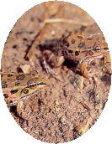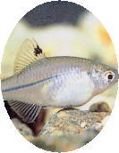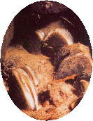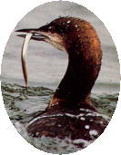
資料：広島県ホームページ
（左から，ナゴヤダルマガエル，スイゲンゼニタナゴ，カワシンジュガイ，アビ）

近年，イノシシ，ニホンジカ，カワウなど一部の野生動物については生息数の増加と生息域の拡大により，農林水産業や植生に著しい被害をもたらすなど，大きな問題となっております。また，ツキノワグマも人里に出没し，人身被害の発生など，地域住民に不安を与えています。
（２）土地利用の状況

土地利用については，本県は中国山地の南斜面にあたるため森林原野の面積が最も多く，県全体の73.8％（全国平均：67.2％）を占めています。一方，住宅地・商業地・工業用地等の市街地は瀬戸内海沿岸を中心に県全体の4.4％（全国平均：4.6％）となっています。
本県の民有地を対象にした土地利用構成は図2-1-のとおりで，全国と比較すると山林の占める割合が多く，田畑が占める割合が少なくなっています。

図表2-1- 広島県と全国の土地利用
資料：平成22年度 固定資産の価格等の概要調書（総務省）

県土の面積の約3/4を占め，生物の生息・生育の基盤となる森林をみてみると，民有林面積563,330haのうち人工林は173,888haで30％を占め，そのほとんどがスギ，ヒノキの針葉樹で，県北西部・北東部山地を中心に広く分布しています。一方，天然林は37 6,717haで67％を占め，生物多様性の基盤となっています。（平成23年4月1日現在）

図表2-1- 民有林の林種別面積と天然林の樹種別面積
資料：林務関係行政資料（広島県林業課）
図表2-1- 森林の樹種別分布
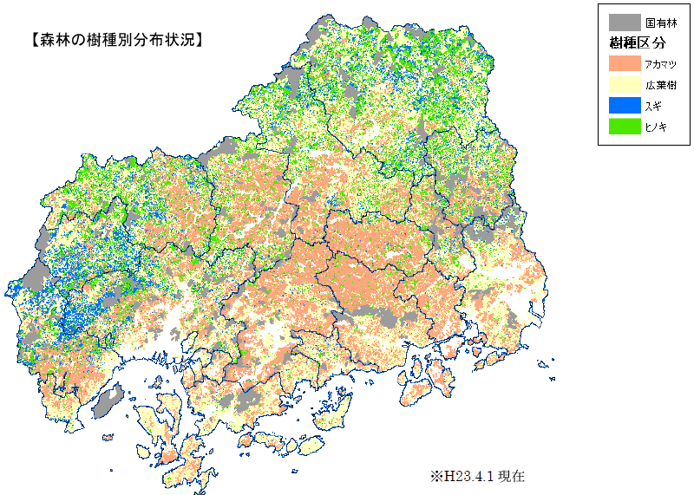
資料：林務関係行政資料（県林業課）

地形的に森林原野が73.8％を占めているのもかかわらず，本県の人口密度は336.9人/km²（全国平均343.4人/km²）と比較的高くなっています。本県は，沿岸部に人口が集中していますが，反面，まったく人の住まない深い山は少なく，どんな山間部にも人が居住していることが特徴としてあげられます。
一方，都市域の緑地である都市公園の一人当りの面積は，広島県は13.1m²/人で，全国平均の11.2 m²/人をわずかに上回っています。
図表2-1- 一人当りの都市公園面積
資料：国土交通省資料（H23.3.31現在）
（３）希少種の生息・生育状況

ア レッドデータブックひろしま
平成24年に発刊された「レッドデータブックひろしま2011」では，401種の動物，599種の植物の合計1,000種がレッドデータブック選定種として選定されています。
前回（2003年）の選定種は751種で，249種増加しています。これは，県内で多くの生息・生育が確認されるようになった種を対象外とする一方，生息地の改変やニホンジカの食害等により生息・生育状況が悪化した種や調査対象の拡大や詳細な調査により危機的状況が明らかになった種等を追加したことによるものです。
RDBに選定された種の危険要因としては生息・生育地の改変や環境の悪化，捕獲採取，植生遷移が挙げられています。
戦後は国内14県で生息が確認されていたヒョウモンモドキは生息地の開発や遷移の進行等により平成12年以降は広島県内でしか生息が確認されておらず，平成23年には国内希少野生生物種に指定されました。
図表2-1- RDB選定種の危険要因 （複数回答による）
危険  要因 | 生息・生育地の改変 | 生息・生育環境の悪化 | 捕獲・採取 | 人の立ち入り | 管理放棄 | 植生遷移 | 動物による被害 | 水質汚濁 | 化学物質 | 侵略的外来種 | 外来種との競合 | 外来種との交雑 | 遺伝的撹乱 | 地球温暖化 | 自然要因 | その他
植物  菌類  藻類  地衣類 | 376 | 204 | 149 | 43 | 32 | 106 | 18 | 49 | 7 | 0 | 7 | 1 | 0 | 5 | 34 | 9
哺乳類  鳥類鳥 | 37 | 36 | 2 | 7 | 7 | 0 | 1 | 1 | 0 | 0 | 1 | 0 | 0 | 0 | 5 | 7
爬虫類  両生類  淡水魚類 | 44 | 29 | 4 | 0 | 0 | 0 | 0 | 4 | 1 | 5 | 5 | 2 | 8 | 0 | 1 | 10
昆虫 | 117 | 116 | 18 | 4 | 28 | 14 | 0 | 18 | 16 | 6 | 2 | 1 | 1 | 4 | 15 | 6
貝類・  その他無脊椎動物 | 43 | 31 | 7 | 0 | 2 | 0 | 0 | 5 | 0 | 0 | 2 | 2 | 1 | 0 | 0 | 1
合計 | 617 | 416 | 180 | 54 | 69 | 120 | 19 | 77 | 24 | 11 | 17 | 6 | 10 | 9 | 55 | 33
資料：県自然環境課
図表2-1- 絶滅のおそれのある野生生物の種の選定状況（2011年度）
分類群 | 年度 | 県内 | カテゴリー別種数 |  |  |  |  | 選定  種数
分類群 | 年度 | 種数 | 絶滅 | 絶滅危惧Ⅰ類 | 絶滅危惧Ⅱ類 | 準絶滅危惧 | 要注意種  (旧：情報不足) | 選定  種数
種子植物  ・シダ植物 | 2011 |  | 4 | 108 | 147 | 139 | 60 | 458
種子植物  ・シダ植物 | 2003 | 2,928 | 3 | 80 | 125 | 121 | 25 | 354
コケ植物 | 2011 |  |  | 38 | 10 | 4 | 2 | 54
コケ植物 | 2003 | 719 |  | 38 | 10 | 4 | 2 | 54
藻類 | 2011 |  |  | 1 |  | 11 | 17 | 29
藻類 | 2003 | 1,258 |  | 1 |  |  | 10 | 11
地衣植物 | 2011 |  | 1 | 4 | 4 | 7 |  | 16
地衣植物 | 2003 | 382 |  | 3 | 8 | 3 |  | 14
菌類 | 2011 |  |  |  | 12 | 30 |  | 42
菌類 | 2003 | 700 |  |  | 9 | 24 |  | 33
哺乳類 | 2011 |  | 3 | 6 | 5 | 8 |  | 22
哺乳類 | 2003 | 43 | 3 | 4 | 3 | 6 | 3 | 19
鳥類 | 2011 |  |  | 8 | 10 | 14 | 11 | 43
鳥類 | 2003 | 302 |  | 9 | 6 | 17 | 7 | 39
爬虫類 | 2011 |  |  |  | 1 | 3 | 2 | 6
爬虫類 | 2003 | 16 |  |  | 1 | 3 | 1 | 5
両生類 | 2011 |  |  | 1 | 5 | 4 |  | 10
両生類 | 2003 | 19 |  | 2 | 3 | 4 |  | 9
汽水・淡水魚類 | 2011 |  | 2 | 10 | 5 | 12 | 8 | 37
汽水・淡水魚類 | 2003 | 84 |  | 11 | 3 | 4 |  | 18
昆虫類 | 2011 |  | 8 | 46 | 36 | 91 | 38 | 219
昆虫類 | 2003 | 8,318 | 4 | 23 | 41 | 84 |  | 152
貝類 | 2011 |  | 1 | 6 | 8 | 14 | 7 | 36
貝類 | 2003 | 133 | 1 | 4 | 9 | 15 | 8 | 37
その他無脊椎動物 | 2011 |  |  | 1 |  | 14 | 13 | 28
その他無脊椎動物 | 2003 | 412 |  | 1 |  | 5 |  | 6
合計 | 2011 |  | 19 | 229 | 243 | 351 | 158 | 1000
合計 | 2003 | 15,314 | 11 | 176 | 218 | 290 | 56 | 751
資料：県自然環境課
希少な野生生物が集中して生息・生育している区域は，瀬戸内海国立公園や西中国山地国定公園，比婆道後帝釈国定公園のほか，西条盆地や世羅台地，広島市周辺に分布しています。
国内では宮島でしか生息が確認されていないミヤジマトンボは，平成24年に生息地の海浜湿地がラムサール条約湿地に登録されました。

図表2-1- 希少な野生生物が集中して生息するホットスポット（～2003年）
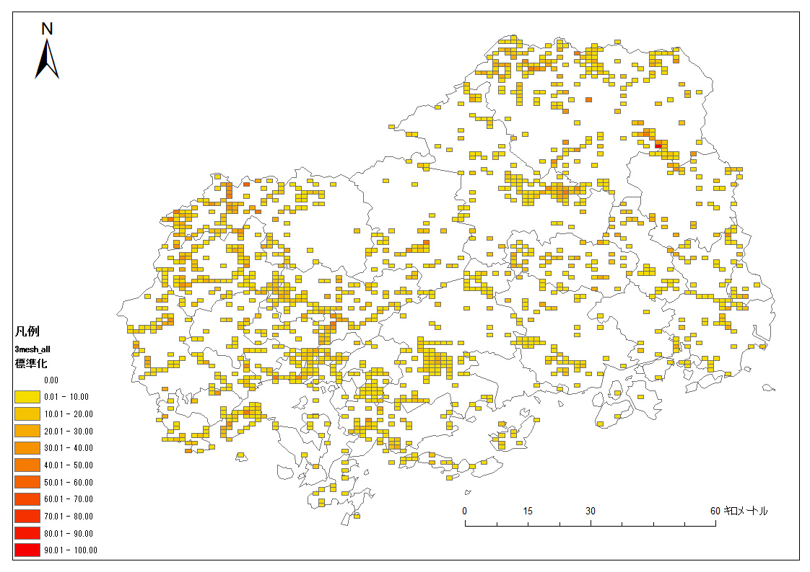
標準化：各分類群毎で，メッシュの中に何種出現しているかをレッドリストのランクにより得点化し，さらに各分類群間で比較できるように標準化（各メッシュの点数/各分類群の最大点数）したもの
資料：県自然環境課

イ 県指定保護種
本県では県内の貴重な野生生物の種の保護を図り，絶滅を防止し，保存することにより，これを県民共通の資産として次代に継承するため「広島県野生生物の種の保護に関する条例」を制定し，平成7年1月20日全面施行しました。この条例により，次の11種が指定され，その捕獲の禁止や捕獲・採取の届出が義務づけられました。

図表2-1- 指定野生生物等の指定状況
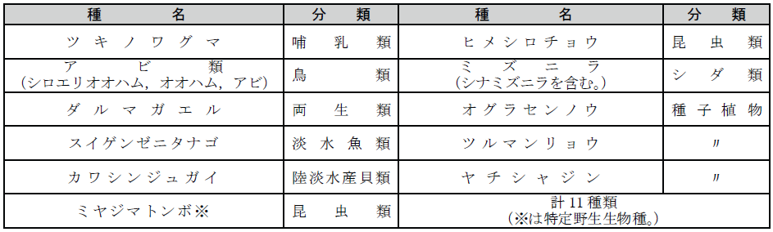
資料：県自然環境課
（４）里海・里地・里山∗

穏やかな内海である瀬戸内海は，昔から海運や沿岸漁業などで人々との係わりあいが深い里海であり，人々はこの里海から様々な恩恵を受けてきました。
陸域においては，里地の人々は生活の燃料となる木材や有機肥料の供給源として里山を利用し，里山は燃料革命が起こるまでは二次林としての景観を維持し，人々に様々な恩恵をもたらしていました。また，たたら製鉄や塩田等，大量の木材が必要とされる産業が盛んな地域では，独特の景観がもたらされました。

ア 里海
瀬戸内海に面する本県には，138もの島があり，海岸線の総延長は全国8位で1,134kmあります。穏やかな内海に多くの島が浮かぶ瀬戸内海は，世界的にも貴重な景観を形成しており，わが国で最初の国立公園として指定されました。
瀬戸内海は，古くから基幹的な海上交通経路として利用され，平清盛によって開削されたと言われている音戸の瀬戸，村上水軍が拠点とした因島，朝鮮通信使の風待ちの港として栄えた鞆や御手洗など，本県における瀬戸内海との関わりは長い歴史があります。瀬戸内海は，このような海運をはじめ，沿岸漁業の場として活用されてきましたが，江戸時代には遠浅海岸や内湾を利用して大規模な新田や塩田の開発が進められました。また，アサリの潮干狩りやタイなどの釣りの場など人々の生活に密着した「里海」として，あるいはカキの養殖の場として，人々は瀬戸内海から様々な生物の恵みを受けてきました。
瀬戸内海の多島美とカキ筏，行き交う船は里海の景観として県民に親しまれています。

イ 里地・里山
里地と里山は，一体となって里地の人々の生活サイクルを支え，二次的な自然をかたちづくってきました。里地の人々は里山の木々を燃料として利用し，下草や落ち葉は堆肥として利用してきました。決められた入会地にはカヤを採るカヤ場がありました。里山の森林景観は，このような人の行為によって維持・管理されてきました。アカマツ林，クヌギやコナラなどの切株からの萌芽（ヒコバエ）による萌芽更新，林床のカタクリやフクジュソウ，ギフチョウなどは，里山の典型的な生き物としてあげられます。
一方，里地では，稲作を中心にして人々の年間の生活サイクルが形成されていました。田起こし，代掻き，田植え，中干し，稲刈りという水田の農作業の年間サイクルは，生き物にも大きな影響を与え，カエル類などの両生類やトンボ類などの昆虫類など多くの生き物がこのような年間サイクルを利用して人々と共生していました。
また，本県の里地での生物の生息・生育と関係の深いものとしてハス田もあげられます。ハス田は年間を通して水のある湿地であり，里地の豊かな生態系を支えていました。

ウ たたら製鉄が植生と景観に与えた影響
たたら製鉄は，鉄原料として砂鉄を用い，木炭の燃焼熱によって砂鉄を還元して鉄を得る日本古来の製鉄法です。本県は，花崗岩地帯が多く，良質の砂鉄が採れるので，古くからたたら製鉄が盛んで，1894（明治27年）までは，全国1位の製鉄量を誇っていました。
たたら製鉄は，江戸時代中期以降盛んになりましたが，大量の木炭を燃料として用いるため，はげ山となった地域が珍しくありませんでした。1ヶ所のたたらで消費する木炭は約810tで，その量の木炭を確保するには少なくとも60町歩（約60ha）の山林が必要だといわれています。
また，原料となる砂鉄の採取するため風化した花崗岩の山をくずし，その土を川に流して砂鉄を採取する鉄穴流し（かんなながし）が行われ，流出する土砂によって河床が上がって洪水が起こったり，田に濁水を流入したりして下流域に大きな影響を与えました。太田川デルタの形成は，上流でたたら製鉄のため山を切り崩し，土砂を川に流したことも一因だと言われています。しかし，一方で，たたらの跡地は整地して流し込み田と呼ばれる水田や，切畑などと呼ばれる畑地として利用されることも多く，山間部の貴重な農地の創出に寄与しました。花崗岩が硬くてくずせなかったところはそのまま残したので，鉄穴残丘（かんなざんきゅう）とか真砂骨（まさぼね）と呼ばれる地形が形成されました。

写真2-1- 左)六の原製鉄場跡（たたら跡） 右)内堀の神代垣内落鉄穴跡（洗場）
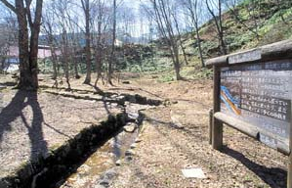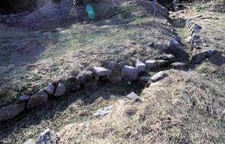
資料：広島県教育委員会

県東部の道後山や吾妻山，県西部の雲月山や深入山の草原は，製鉄用の木炭を作るためにブナ林などを伐採した跡地の代償植生で，放牧などが行われました。放牧地の草原では，ササユリ，リンドウ，キキョウなどが生育しています。このように，たたら製鉄は，本県の植生と景観に大きな影響を与えてきました。
写真2-1- 深入山
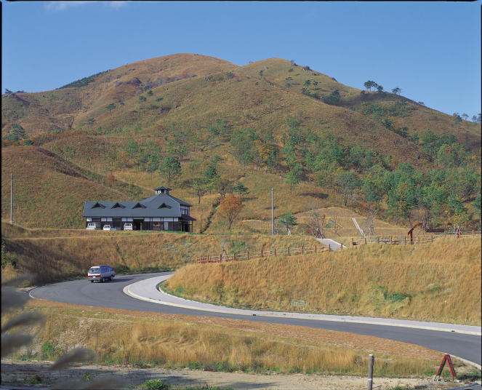
資料：広島県自然環境課

エ 塩田が植生と景観に与えた影響
竹原地域を中心に江戸時代から始まった製塩業では，入浜式塩田の燃料として薪を大量に使用しました。このため，竹原地域を中心に瀬戸内海沿いの山々は伐採が進み，はげ山となりました。現在では，昭和期の治山事業により植生は回復し，アカマツ林となっていますが，いまだに地肌が見えるような植生が十分回復していない山もあります。

写真2-2- 竹原のアカマツ疎林
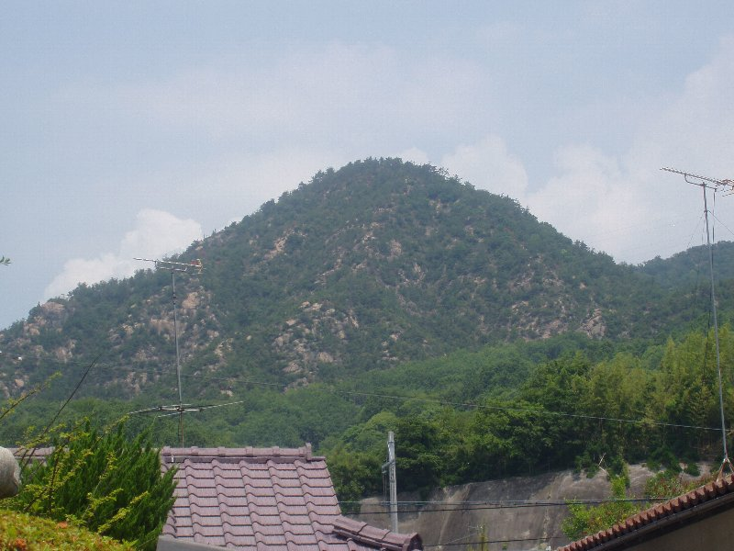
資料：地域森林景観ホームページ（東京大学大学院 森林風致計画学研究室）
２ 広島県における生物多様性の恵み

この項では，広島県における生物多様性の恵みについて，「第一章 ３（２）生物多様性からの恩恵（４つの生態系サービス）」で述べた「4つのサービス」ごとに整理しました。

（１）物質の供給サービス

本県には，様々な特産品があります。これらの特産品は，衣食住に不可欠な「物質の供給サービス」として私たちに生物多様性の恩恵を与えてくれます。

ア 農産物
本県の特産の農産物は，生産量全国1位のネーブルオレンジやレモン，生産量全国2位のハッサクなどの柑橘類や，「日本三大菜漬」の一つの広島菜，生産量全国1位のクワイやワケギなどがあります。
「広島菜」や「観音ねぎ」，「矢賀ちしゃ」や「小河原おくら」などの地域特産の伝統野菜も貴重な生物多様性の恵みです。また，灘，伏見とともに日本の三大銘酒醸地の西条を中心に生産される日本酒も，米と酵母菌と地下水からなる生物多様性の恵みです。

写真2-2- 広島県の特産品（山の幸：左）マツタケ 右)広島菜）
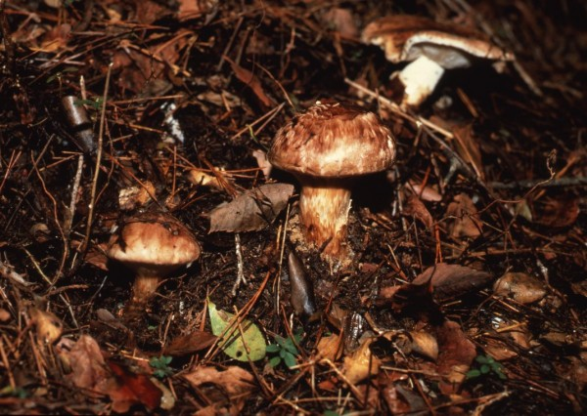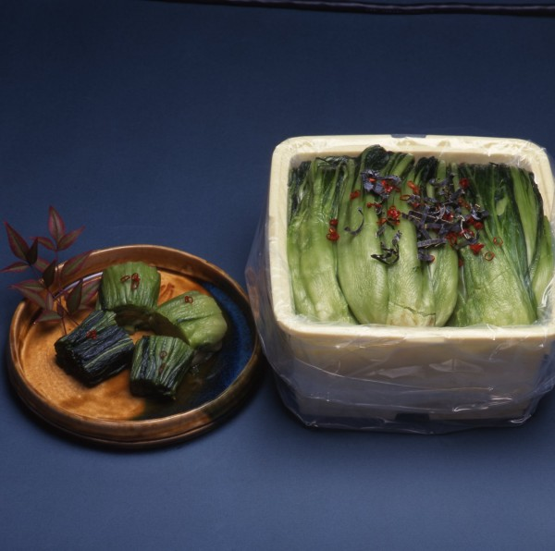
資料：広島県観光ホームページ

イ 林産物
本県には，木材などの林産物を活用した生活用品や特産品がたくさんあります。
木材を薄く紙のように削った経木は，紙の代用や包装材として古くから使われてきました。本県では，コシアブラ等を原料にした経木を編んで作った帽子「経木帽子」が甲山町などの特産品として古くから知られています。
府中市では，桐が栽培され，古くから農家の副業として桐ゲタや桐タンス，婦人用の船枕が作られてきました。明治以降はその材料と技術を生かし，桐箱の産地として知られるようになりました。
「ささら」は竹や細い木などを束ねて作られた楽器です。平成23年にユネスコの無形文化遺産に指定された北広島町の壬生の花田植では，指揮をとるサンバイ（「田の神」の意味）はこの「ささら」を鳴らしながら田植え唄を歌います。
アカマツ林の多い本県は，マツタケの全国有数の産地です。マツタケは，雨の少ない気候や地質的な自然条件と人間の山林の管理によりもたらされた自然の恵みといえます。しかしながら，アカマツ林に対する手入れが行われなくなったことや，マツノザイセンチュウの被害により，かつて117.8t（1997年）と全国一を誇った生産量は，近年では数tとなっています。
吉和には，伏条性が強く，雪に対する抵抗力がある「八郎杉」と呼ばれる杉があります。八郎杉にも葉の広がりが大きい表系と葉の広がりが小さい裏系がありますが，雪に強いのは裏系で，吉和に植林されている杉の90％以上が裏系の八郎杉です。
また，コシアブラやタラの新芽，トチの実，キノコ，山菜，イノシシの肉なども山の恵みとして県民に親しまれています。

ウ 海産物
広島のカキは，約450年前から養殖されていたといわれ，生産量は全国のシェアの約７割を占める本県の代表的な水産物で，県の魚にも指定されています。カキは，中国山地の肥沃な森林から太田川を通じて広島湾に供給される窒素，リン，ケイ酸などの栄養塩により増殖した植物プランクトンを餌としています。また，同様に中国山地の森林から供給されるミネラルによって育まれています。
そのほか，「安芸イリコ」や「音戸チリメン」のブランド名で知られるカタクチイワシや，後述する「伝統的漁法」対象魚種のタイやアユ，生産量全国1位のクロダイ（チヌ）のほか，メバル，アサリ，ガザミ（ワタリガニ），デベラ（タマガンゾウヒラメの干物）など里海・瀬戸内海から多くの恵みを受けています。また，干潟ではアサリやマテガイなどの潮干狩りを楽しむ光景も見られます。
写真2-2- 広島県の特産品（海の幸：広島カキ）
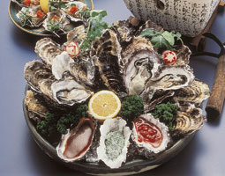
資料：広島県ホームページ

エ 工芸品
食品だけでなく，経済産業大臣指定伝統的工芸品である広島仏壇や熊野筆，福山琴，宮島細工，広島県指定伝統的工芸品である戸河内刳物（くりもの）・挽物（ひきもの）や備後絣（かすり）のほか，畳表，下駄など，工芸品にも木材や繊維等の生物由来の材料を使った特産品が多くあります。
戸河内刳物・挽物は中国山地に生育するホオ，トチ，サクラ，クワなどを材料とし，畳表は備後で栽培されたイグサを材料とするほか，備後絣は広島城下を中心に16世紀末からその生産が始まった安芸木綿とあわせて「安芸木綿に備後絣」との対句も生まれるなど，地域の自然素材と強く結びついた工芸品です。
特産品をただ生産するだけでなく，備後絣の技術がジーパンなどのデニム製品製造へ，米の生産が精米機製造へ発展するなど，本県を代表する産業につながり，生物多様性の二次的な恩恵にも発展しています。また，工芸品ではありませんが，特徴的なものとしては，除虫菊とその成分を活用した殺虫剤があります。

写真2-2- 広島県の特産品（工芸品：左)広島仏壇 右)備後絣）
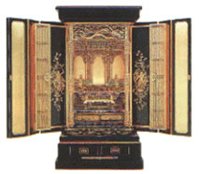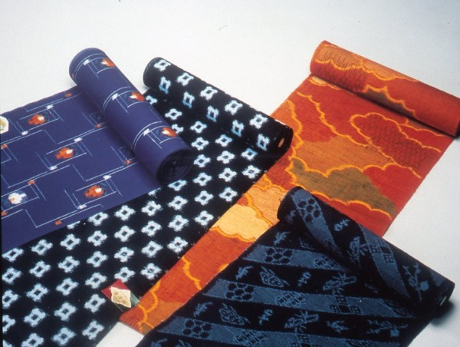
資料：広島県ホームページ

オ 民具など
日本人は，昔から衣食住のすべてについて生物由来の材料を活用していました。「衣」は麻，木綿，絹で作られていました。「食」はこれまで見てきた農産物や海産物のほか，様々な山菜やキノコなどを採取していました。「住」は木材で作られ，屋根は萱で葺かれました。
生活に密着した民具では，稲の茎である藁は，縄やむしろ，俵や草鞋など，様々なものに活用されました。カヤやスゲは笠や蓑などに活用されました。アケビやフジなどのつる草や竹は，編まれて籠や様々な入れ物として使われました。竹の皮やクマザサ，ホウノキは食品を包む包装として使われました。このように，様々な生物由来の材料により身の回りの道具が作られていました。

（２）調整サービス
生態系には水質浄化，自然災害の防止，天敵による病害虫の抑制等の調整機能を持っており，私たちの暮らしは健全な生態系によって守られています。
例えば森林などの緑地は水源涵養機能，土砂の流出の防備機能等を，干潟は水質浄化機能を持っており，私たちは安全な飲み水や水産物を確保できたり，山地災害から守られたりしています。

図表2-4- 間伐の有無によるヒノキ人工林の水資源貯留率
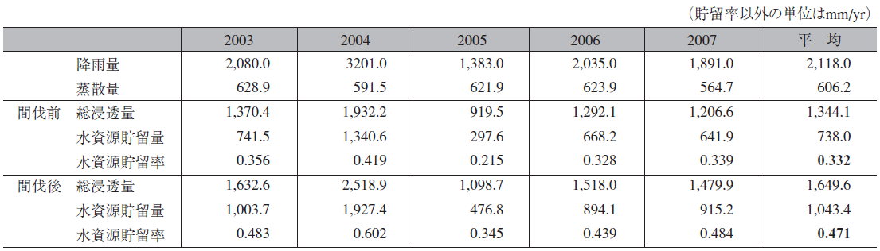
資料：荒廃ヒノキ人工林の強度間伐が森林水源涵養機能に与える経済効果の試算
（水文・水資源学会誌第23巻第6号（2010））

図表2-4- 干潟の浄化機能
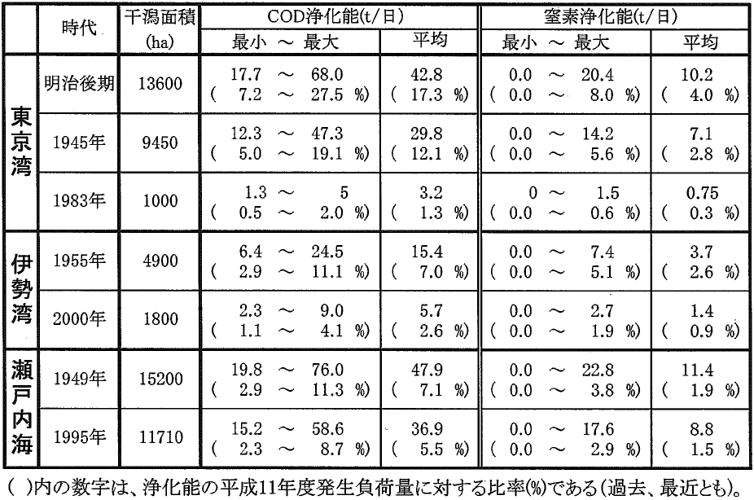
資料：環境省資料

本県は，崩壊しやすい風化花崗岩のマサ土で構成される地域が多くあります。森林などの緑地は，土壌侵食や洪水の抑制のほか，気候の調節など「調整的サービス」として私たちに生物多様性の恩恵を与えてくれます。

ア 土砂災害の防止
本県は，土石流危険渓流，急傾斜崩壊危険箇所および地すべり危険箇所をあわせた土砂災害危険箇所数は31,987箇所にのぼり，全国最多となっており，長雨や集中豪雨があるたびにがけ崩れなどの土砂災害が発生します。森林は表土を覆って土壌侵食を防いだり，水源涵養により洪水を抑制する機能があります。森林の持つこのような機能により土砂災害を防止することができます。

図表2-2- 市町村別土砂災害危険箇所
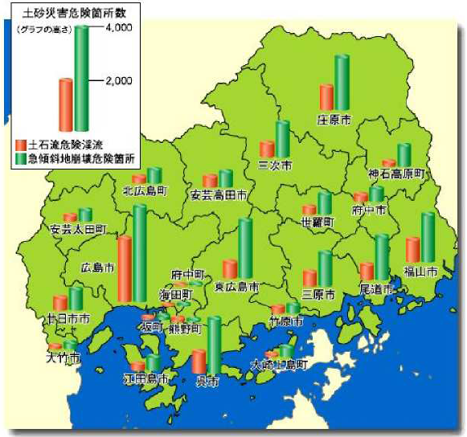
資料：ひろしま砂防アクションプラン（H24.県砂防課）

イ 気候の調節
森林は，温室効果ガスである二酸化炭素の固定や蒸発散の気化熱による気温調節により，気候を調整しています。近年，都市地域で郊外に比べ気温が高くなるヒートアイランドが問題となっています。森林や緑地は，ヒートアイランドとなっている都市の気温を低減させるなど，都市部での気候の調節機能があります。

（３）文化的サービス

本県には，豊かな自然環境に育まれた地域が多くあります。都市近郊の身近な所に豊かな自然がある，都市内の河口付近でも釣りが楽しめる，ホタルの生息地やツキノワグマの棲める森があることなどを地域の誇りに思う県民もいます。これらの自然資源は，非物質的な「文化的サービス」として私たちに生物多様性の恩恵を与えてくれます。自然や生き物と触れ合うことは，県民に精神的な恩恵をもたらすとともに，子供にとっては学びや健全な成長のために重要です。

ア 自然公園等
本県の自然公園等の位置およびその指定状況は図2-2-，表2-2-に示すとおりで，瀬戸内海国立公園，比婆道後帝釈国定公園，西中国山地国定公園のほか，県立自然公園6ヶ所が指定されており，それらの面積は県土の約4％を占めています。これらの地域では，遊歩道や標識，休憩施設等の整備や規制により，適正な利用が図られ，生態系がもたらす文化的サービスを末永く享受することができます。

図表2-2- 自然公園等位置図
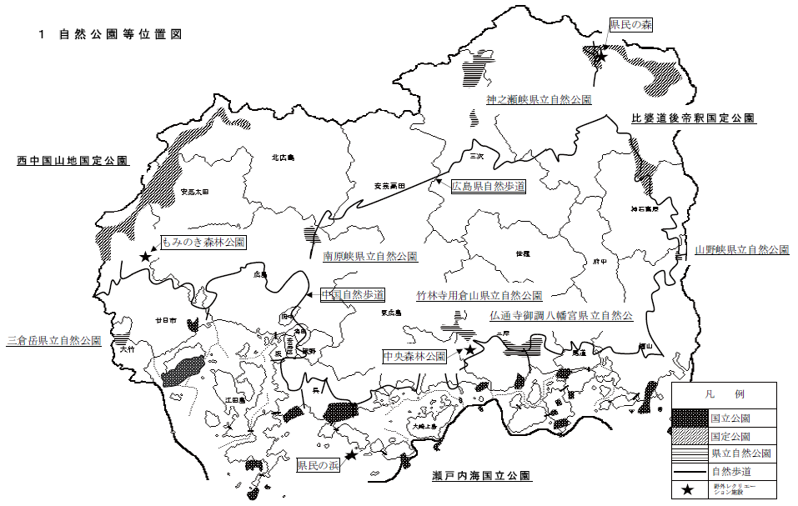
資料：平成23年度 広島県環境データ集（広島県）

写真2-2- 左)三段峡（西中国山地国定公園） 右)帝釈峡（比婆道後帝釈国定公園）
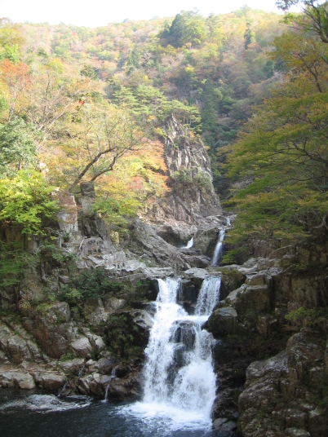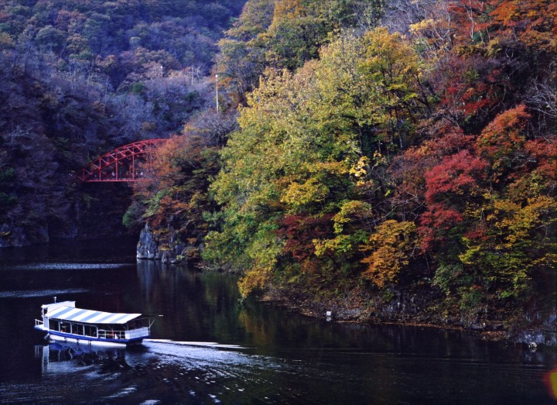
資料：広島県ホームページ

図表2-2- 自然公園の指定状況
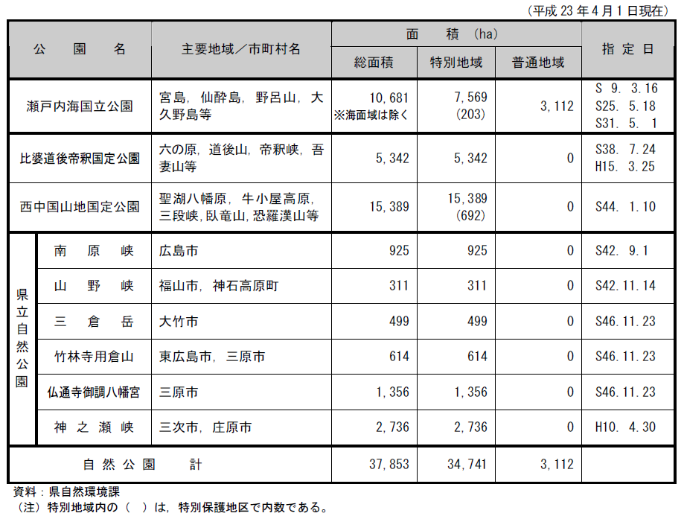
資料：平成23年度 広島県環境データ集（広島県）

写真2-2- 左)山野峡県立自然公園 右)三倉岳県立自然公園
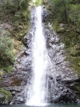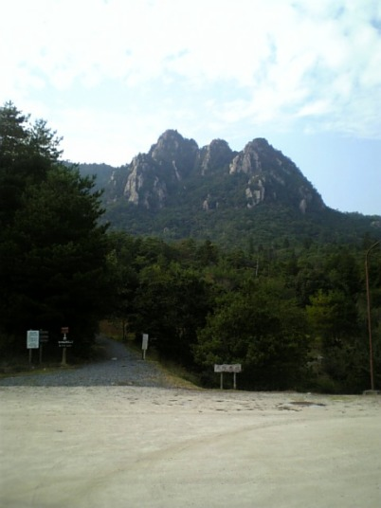
資料：広島県ホームページ

イ 自然環境保全地域等
本県では，県内の優れた自然環境の保全を図るため，自然環境保全条例に基づき，自然環境保全地域等の指定を行っています。また，県民の森やもみのき森林公園，県民の浜，中央森林公園等の野外レクリエーション施設も整備されています。

図表2-2- 県自然環境保全地域等の地域数および面積
（平成23年4月1日現在）
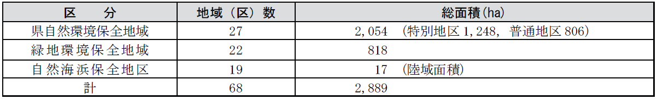
資料：平成23年度 広島県環境白書（広島県）

図表2-2- 野外レクリエーション施設の状況
（平成23年4月1日現在）
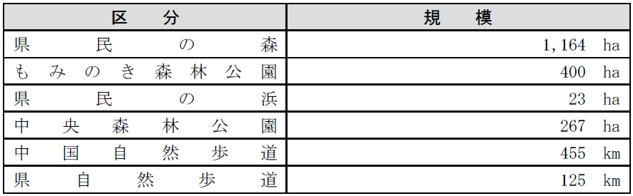
資料：平成23年度 広島県環境白書（広島県）

写真2-2- 左)もみのき森林公園 右)県民の浜
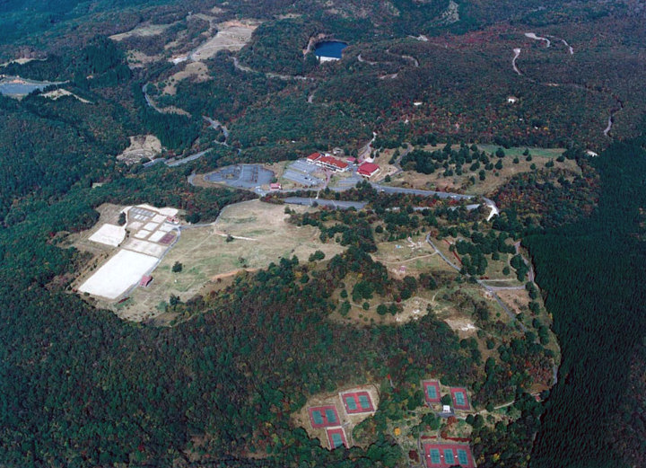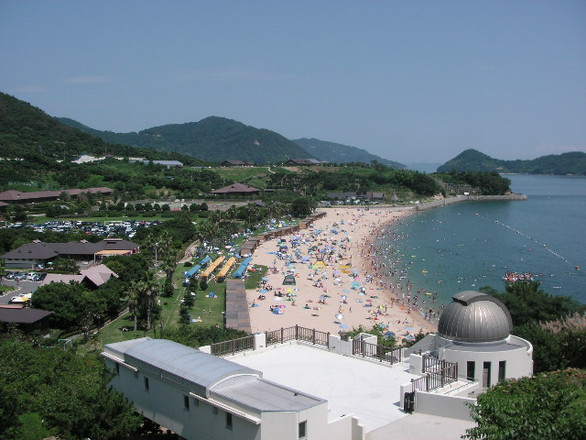
資料：広島県ホームページ

ウ 祭事
本県には，生態系から得られる精神的・審美的価値やレクリエーションとして，生態系と係わりの深い風習や伝統芸能があります。各地で行われている祭りも，自然に対する畏敬や収穫物への感謝が基底にあるなど，生物多様性に深く関わっています。

花田植え
中国山地の村々で古くから行われてきた囃子を伴う共同の田植行事で，はやし田とも言います。中でも北広島町千代田で行われる「壬生の花田植え」はその最大のもので，2012年5月，ユネスコ無形文化遺産に登録されました。
花田植えは，直接的にはイネという植物の恵みを受けることを目的として行うものです。花田植えの指揮者は「田の神」を意味する「サンバイ」とよばれ，豊作という生態系の恵みへの祈りがその基底にあり，象徴的な「文化的サービス」として農村の生活を精神的な側面から豊かにするものです。

写真2-2- 壬生の花田植え
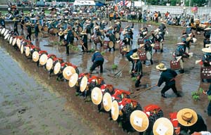
資料：広島県ホームページ
亥の子
旧暦10月の亥の日に，子供たちが何本もの縄を結んだ亥の子石で地面を打ちながら家々を回る風習です。亥の子はもともと収穫に感謝し，田の神を祭るもので，あわせて猪の多産にあやかり，子孫繁栄を願うものです。地面を打つのはモグラを追い出し豊作を祈るためといわれています。
このように，亥の子は収穫という生物の恵みへの感謝が民族的な祭事として定着したもので，生態系から得られる精神的価値を伝える本県に地特徴的な祭事です。

エ 伝統的漁法
本県では，生物多様性を利用した伝統的な漁法が各地で行なわれています。これらの伝統的な漁法は，世代を超えて継承され，物質の供給サービスのみならず，文化的サービスとしても私たちに恩恵を与えてくれます。しかし，これらの伝統的漁法も対象魚種等の減少等で現在は行われていないものが少なくありません。

アビ漁（呉市豊浜町）
アビ漁（イカリ網代漁）は，県鳥アビの習性を利用した豊浜町に伝わる300年の伝統をもつ漁法です。アビ類は本県の県鳥で，豊島付近に毎年12月から4,5月にかけて数百羽が渡来していました。イカリ網代漁は，アビの群游する海面を囲んで数十隻の漁船が円陣を組んで乗り回し，アビに追われて海中深く潜入するイカナゴを追って海底から上昇してくるタイやスズキを釣るもので，世界でも類まれな人と野生生物の共生関係の下に成り立つ漁で，アビ渡来群游海面は昭和6年に国指定天然記念物に指定されています。
しかしながら，近年アビ類の渡来数は，餌となるイカナゴの減少や動力船の航行の増加等により減少し，アビ漁は昭和61年以降は行われていません。

写真2-2- アビ漁
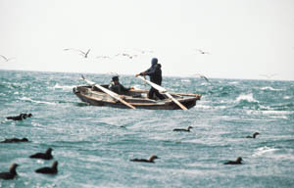
資料：広島県ホームページ

鞆の鯛網（福山市）
鞆の鯛網漁は，福山市鞆の浦に約380年前から伝わる伝統漁法で，大正時代から観光鯛網として毎年華やかに行なわれています。鞆の鯛網漁は，初夏に産卵場所を求めて瀬戸内海に入る鯛を，村上水軍の頭領の村上太郎兵衛義光が考案したといわれる「しばり網」により，六隻の船団で追い込む伝統の漁法です。

三次の鵜飼（三次市）
鵜飼いは，水にもぐって魚を巧みに捉える鵜の習性を利用した古代からの伝統漁法です。三次では，戦国時代に尼子の落ち武者が徒鵜（かちう）を行ったことに始まると伝えられ，約440年の歴史があります。なお，三次の鵜飼は市指定無形文化財に指定されています。

写真2-2- 鞆の鯛網漁 写真2-2- 三次の鵜飼
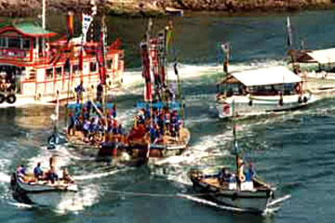
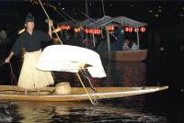

資料：広島県ホームページ 資料：広島県観光ホームページ

千本づけ
ナマズを対象にした釣り漁で，千本釣り，夜釣り，ゴマ掛け，ナマズ掛けともいわれます。竹竿に畳糸を結びつけ，ゴマ虫（スズメガの幼虫），ドジョウ，セミ，カエル等の餌を釣針にくくりつけて水面すれすれに固定し，ナマズを釣ります。川岸に釣竿が多数並ぶことから「千本づけ」の名があります。

氷めぎ（馬洗川）
ハエ（オイカワ，カワムツ）が氷が張ると川のよどみに集まる習性を利用した漁で，寒中に氷結した川のよどみをハエ用の刺し網である「ほうろく網」や戸板で囲み，竹などで氷を割りながら群れを一ヶ所に追い込み，投網で取る漁法です。「めぐ」は広島弁で壊すことで，「氷めぎ」は氷を壊すという意味です。

そのほかにも，以下のような伝統漁法があります。

浮き鯛漁（三原市能地）
三原市の幸崎町能地沖は潮流が複雑で，浮き鯛漁が行なわれていました。浮き鯛漁は，春の大潮の時季，潮流の水温や水圧の変化についていけず，浮き袋の調節ができなくなって水面に浮き上がってきたタイを捕獲するものです。

やな漁（庄原市高野町など）
やな漁は，川の中に木や竹で作ったすのこ状の梁（やな）を設置し，上流から泳いできた魚がかかるのを待つ漁法です。庄原市高野町高暮の神野瀬川では，中世からの伝統的漁法のやな漁が行なわれています。現在は漁は行なわれていませんが，広島市安佐北区の太田川沿川の「柳瀬」は，幕府へ献上する鮎の広島藩御用のやな漁の場所であったことが地名の由来となっています。

イカ籠漁（呉市蒲刈町など）
イカ籠漁は，ツゲやツツジの枝を入れた「イカ玉」「イカ巣」と呼ばれる籠を海中に沈め，藻場に産卵のためにやってくるコウイカを捕らえる漁法です。漁期は4～6月で，瀬戸内海沿岸各地で見られ，籠の形状は円筒形やかまぼこ形，鼓形などがあり，入り口の数などは地域で異なります。

（４）基盤サービス

基盤的サービスは，炭素や栄養塩の循環など，他の3つのサービスを支える基盤となるサービスです。炭素を例に取ると，陸上の植生や土壌微生物，海洋生物は炭素の固定や循環に大きな役割を果たしています。

図表2-4- 炭素循環
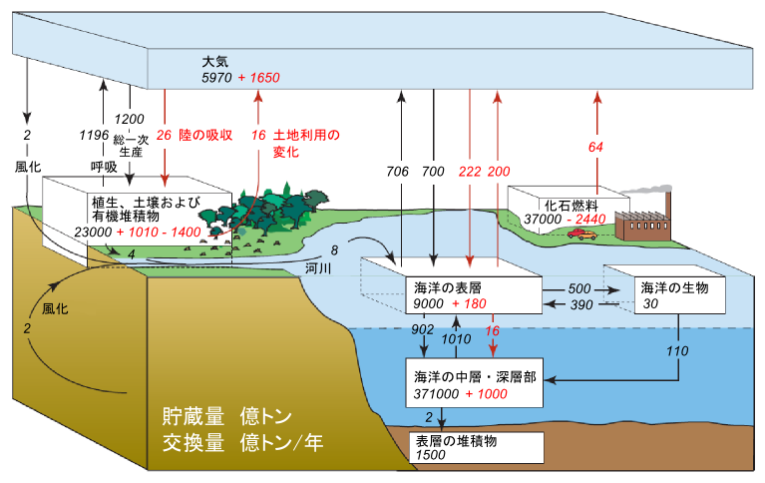
- 各数値は炭素重量に換算したもの
- 箱の中の数値は貯蔵量（単位：億t），矢印の数値は交換量（単位：億t/年）
- 黒の数値は，産業革命前の自然の循環の状態。赤の数値は，化石燃料の燃焼などの人間活動の影響によって，自然の状態から変化した量
資料：IPCC(2007)をもとに作成（気象庁ホームページ）

本県では，中国山地と瀬戸内海を3つの大きな河川が結び，生物多様性の恵みを循環させ，「基盤的サービス」として私たちに生物多様性の恩恵を与えてくれます。森林は有機物循環の基盤であり，土壌を形成するなどの機能を果たしています。里海に目を向ければ，本県の特産のカキ養殖は，このような恵みに支えられて営まれています。

図表2-2- 瀬戸内海沿岸生態系における物質とエネルギーの流れ
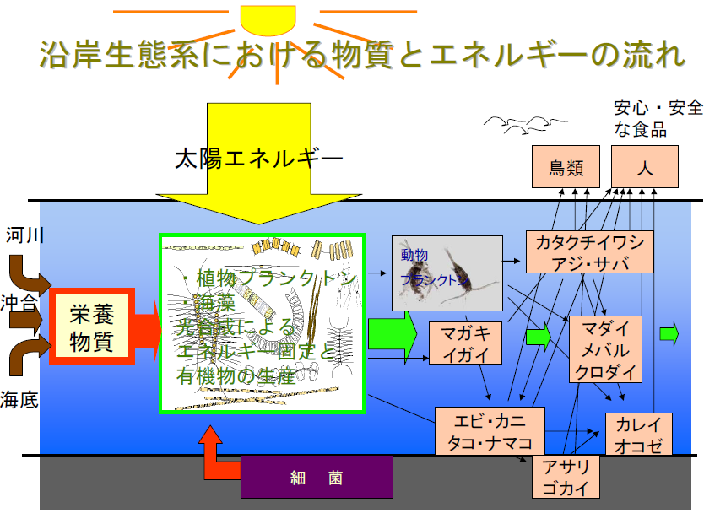
資料：広島湾再生シンポジウム2008（広島県立総合技術研究所水産海洋技術センター）

※吉備高原面から世羅台地（標高300～450m）を分け，4段とする考え方もあります。また，各段位面の標高については諸説あり，ここでは「広島県植物誌」(1997)を参考としました。
※阿哲要素：氷河期に陸続きとなった中国大陸東北部や朝鮮半島から分布を広げ，その後隔離された植物のことで，岡山県の阿哲地方に分布するものが多いのでこの名があります。
※襲速紀要素：九州中部から四国，紀伊半島，中部地方赤石山脈に分布する植物群。熊襲の「襲」，速吸瀬戸（豊後水道）の「速」，紀州の「紀」をとって「襲速紀（ソハヤキ）」といいます。
 里海とは 。里地里山については３（２）イ参照。

